### 软件退化的根源

最近 10 年的互联网发展，从电子商务到移动互联，再到“互联网+”与传统行业的互联网转型，是一个非常痛苦的转型过程。而近几年的人工智能与 5G 技术的发展，又会带动整个产业向着大数据与物联网发展，另一轮的技术转型已经拉开帷幕。

那么，在这个过程中，一方面会给我们带来诸多的挑战，另一方面又会给我们带来无尽的机会，它会带来更多的新兴市场、新兴产业与全新业务，给我们带来全新的发展机遇。

然而，在面对全新业务、全新增长点的时候，我们能不能把握住这样的机遇呢？我们期望能把握住，但每次回到现实，回到正在维护的系统时，却令人沮丧。我们的软件总是经历着这样的轮回，**软件设计质量最高的时候是第一次设计的那个版本，当第一个版本设计上线以后就开始各种需求变更，这常常又会打乱原有的设计**。

因此，需求变更一次，软件就修改一次，软件修改一次，质量就下降一次。不论第一次的设计质量有多高，软件经历不了几次变更，就进入一种低质量、难以维护的状态。进而，团队就不得不在这样的状态下，以高成本的方式不断地维护下去，维护很多年。

这时候，维护好原有的业务都非常不易，又如何再去期望未来更多的全新业务呢？比如，这是一段电商网站支付功能的设计，最初的版本设计质量还是不错的：

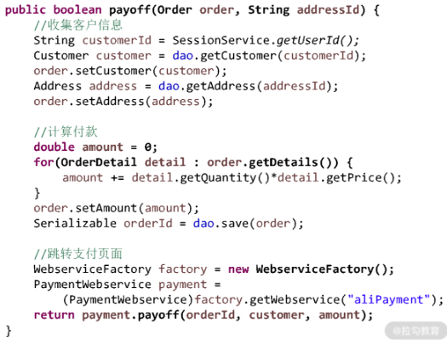

当第一个版本上线以后，很快就迎来了第一次变更，变更的需求是增加商品折扣功能，并且这个折扣功能还要分为限时折扣、限量折扣、某类商品的折扣、某个商品的折扣。当我们拿到这个需求时怎么做呢？很简单，增加一个 if 语句，if 限时折扣就怎么怎么样，if 限量折扣就怎么怎么样……代码开始膨胀了。

接着，第二次变更需要增加 VIP 会员，除了增加各种金卡、银卡的折扣，还要为会员发放各种福利，让会员享受各种特权。为了实现这些需求，我们又要在 payoff() 方法中加入更多的代码。

第三次变更增加的是支付方式，除了支付宝支付，还要增加微信支付、各种银行卡支付、各种支付平台支付，此时又要塞入一大堆代码。经过这三次变更，你可以想象现在的 payoff() 方法是什么样子了吧，变更是不是就可以结束了呢？其实不能，接着还要增加更多的秒杀、预订、闪购、众筹，以及各种返券。程序变得越来越乱而难以阅读，每次变更也变得越来越困难。

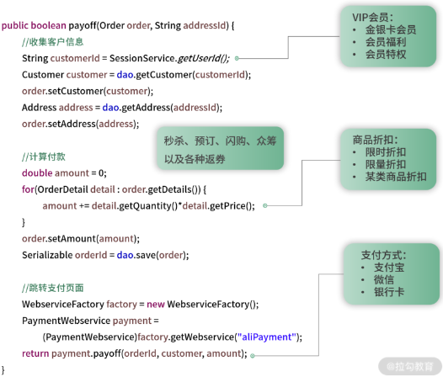

问题来了：为什么软件会退化，会随着变更而设计质量下降呢？在这个问题上，我们必须寻找到问题的根源，才能对症下药、解决问题。

要探寻软件退化的根源，先要从探寻软件的本质及其规律开始，软件的本质就是对真实世界的模拟，每个软件都能在真实世界中找到它的影子。因此，软件中业务逻辑正确与否的唯一标准就是是否与真实世界一致。如果一致，则软件是 OK 的；不一致，则用户会提 Bug、提新需求。

在这里发现了一个非常重要的线索，那就是，软件要做成什么样，既不由我们来决定，也不由用户来决定，而是由客观世界决定。用户为什么总在改需求，是因为他们也不确定客观世界的规则，只有遇到问题了他们才能想得起来。因此，对于我们来说，与其唯唯诺诺地按照用户的要求去做软件，不如主动地理解业务的基础上去分析软件，而后者会更有利于我们减少变更的成本。

那么，真实世界是怎样，我们就怎样开发软件，不就简单了吗？其实并非如此，因为真实世界是非常复杂的，要深刻理解真实世界中的这些业务逻辑是需要一个过程的。因此，我们最初只能认识真实世界中那些简单、清晰、易于理解的业务逻辑，把它们做到我们的软件里，即每个软件的第一个版本的需求总是那么清晰明了、易于设计。

然而，当我们把第一个版本的软件交付用户使用的时候，用户却会发现，还有很多不简单、不明了、不易于理解的业务逻辑没做到软件里。这在使用软件的过程中很不方便，和真实业务不一致，因此用户就会提 Bug、提新需求。

在我们不断地修复 Bug，实现新需求的过程中，软件的业务逻辑也会越来越接近真实世界，使得我们的软件越来越专业，让用户感觉越来越好用。但是，在软件越来越接近真实世界的过程中，业务逻辑就会变得越来越复杂，软件规模也越来越庞大。

你一定有这样一个认识：简单软件有简单软件的设计，复杂软件有复杂软件的设计。

比如，现在的需求就是将用户订单按照“单价 × 数量”公式来计算应付金额，那么在一个 PaymentBus 类中增加一个 payoff() 方法即可，这样的设计没有问题。不过，如果现在的需求需要在付款的过程中计算各种折扣、各种优惠、各种返券，那么我们必然会做成一个复杂的程序结构。

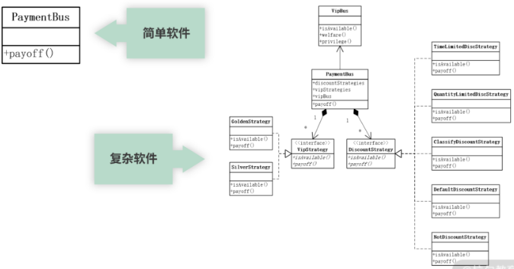

但是，真实情况却不是这样的。真实情况是，起初我们拿到的需求是那个简单需求，然后在简单需求的基础上进行了设计开发。但随着软件的不断变更，软件业务逻辑变得越来越复杂，软件规模不断扩大，逐渐由一个简单软件转变成一个复杂软件。

这时，如果要保持软件设计质量不退化，就应当逐步调整软件的程序结构，逐渐由简单的程序结构转变为复杂的程序结构。如果我们总是这样做，就能始终保持软件的设计质量，不过非常遗憾的是，我们以往在维护软件的过程中却不是这样做的，而是不断地在原有简单软件的程序结构下，往 payoff() 方法中塞代码，这样做必然会造成软件的退化。

也就是说，软件退化的根源不是软件变更，**软件变更只是一个诱因**。如果每次软件变更时，适时地进行解耦，进行功能扩展，再实现新的功能，就能保持高质量的软件设计。**但如果在每次软件变更时没有调整程序结构，而是在原有的程序结构上不断地塞代码，软件就会退化**。这就是软件发展的规律，软件退化的根源。

### 杜绝软件退化：两顶帽子

前面谈到，要保持软件设计质量不退化，必须在每次需求变更的时候，对原有的程序结构适当地进行调整。那么应当怎样进行调整呢？还是回到前面电商网站付款功能的那个案例，看看每次需求变更应当怎样设计。

在交付第一个版本的基础上，很快第一次需求变更就到来了。第一次需求变更的内容如下。

增加商品折扣功能，该功能分为以下几种类型：

* 限时折扣
* 限量折扣
* 对某类商品进行折扣
* 对某个商品进行折扣
* 不折扣

以往我们拿到这个需求，就很不冷静地开始改代码，修改成了如下一段代码：

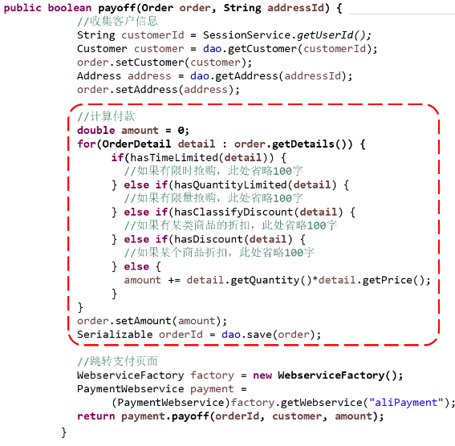

这里增加了一段 if 语句，并不是一种好的变更方式。如果每次都这样变更，那么软件必然就会退化，进入难以维护的状态。这种变更为什么就不好呢？因为它违反了“开放-封闭原则”。

开放-封闭原则（OCP） 分为开放原则与封闭原则两部分（SOLID 准则之一）。

* 开放原则：我们开发的软件系统，对于功能扩展是开放的（Open for Extension），即当系统需求发生变更时，可以对软件功能进行扩展，使其满足用户新的需求。
* 封闭原则：对软件代码的修改应当是封闭的（Close for Modification），即在修改软件的同时，不要影响到系统原有的功能，所以应当在不修改原有代码的基础上实现新的功能。也就是说，在增加新功能的时候，新代码与老代码应当隔离，不能在同一个类、同一个方法中。

前面的设计，在实现新功能的同时，新代码与老代码在同一个类、同一个方法中了，违反了“开放-封闭原则”。怎样才能既满足“开放-封闭原则”，又能够实现新功能呢？在原有的代码上你发现什么都做不了！难道“开放-封闭原则”错了吗？

问题的关键就在于，当我们在实现新需求时，应当采用“两顶帽子”的方式进行设计，这种方式就要求在每次变更时，将变更分为两个步骤。

**两顶帽子：**

1. 在不添加新功能的前提下，重构代码，调整原有程序结构，以适应新功能；
2. 实现新的功能。

按以上案例为例，为了实现新的功能，我们在原有代码的基础上，在不添加新功能的前提下调整原有程序结构，我们抽取出了 Strategy 这样一个接口和“不折扣”这个实现类。这时，原有程序变了吗？没有。但是程序结构却变了，增加了这样一个接口，称之为“可扩展点”。在这个可扩展点的基础上再实现各种折扣，既能满足“开放-封闭原则”来保证程序质量，又能够满足新的需求。当日后发生新的变更时，什么类型的折扣就修改哪个实现类，添加新的折扣类型就增加新的实现类，维护成本得到降低。

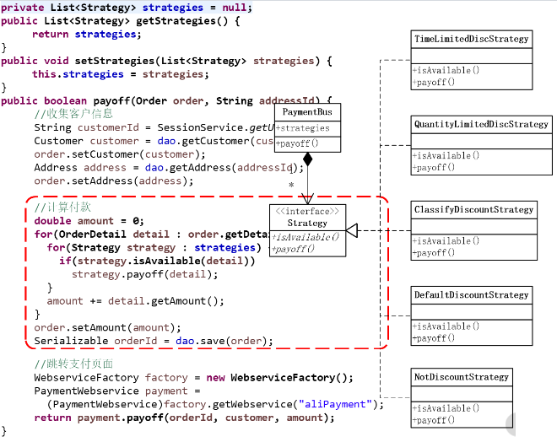

“两顶帽子”的设计方式意义重大。过去，我们每次在设计软件时总是担心日后的变更，就很不冷静地设计了很多所谓的“灵活设计”。然而，每一种“灵活设计”只能应对一种需求变更，而我们又不是先知，不知道日后会发生什么样的变更。最后的结果就是，我们期望的变更并没有发生，所做的设计都变成了摆设，它既不起什么作用，还增加了程序复杂度；我们没有期望的变更发生了，原有的程序依然不能解决新的需求，程序又被打回了原形。因此，这样的设计不能真正解决未来变更的问题，被称为“过度设计”。

**有了“两顶帽子”，我们不再需要焦虑，不再需要过度设计**，正确的思路应当是“活在今天的格子里做今天的事儿”，也就是为当前的需求进行设计，使其刚刚满足当前的需求。所谓的“高质量的软件设计”就是要掌握一个平衡，一方面要满足当前的需求，另一方面要让设计刚刚满足需求，从而使设计最简化、代码最少。这样做，不仅软件设计质量提高了，设计难点也得到了大幅度降低。

简而言之，保持软件设计不退化的关键在于每次需求变更的设计，只有保证每次需求变更时做出正确的设计，才能保证软件以一种良性循环的方式不断维护下去。这种正确的设计方式就是“两顶帽子”。